ÖZ FARKINDALIK ETKİNLİKLERİ MATERYALLER
ETKİNLİK 1:DUYGU TERMOMETREM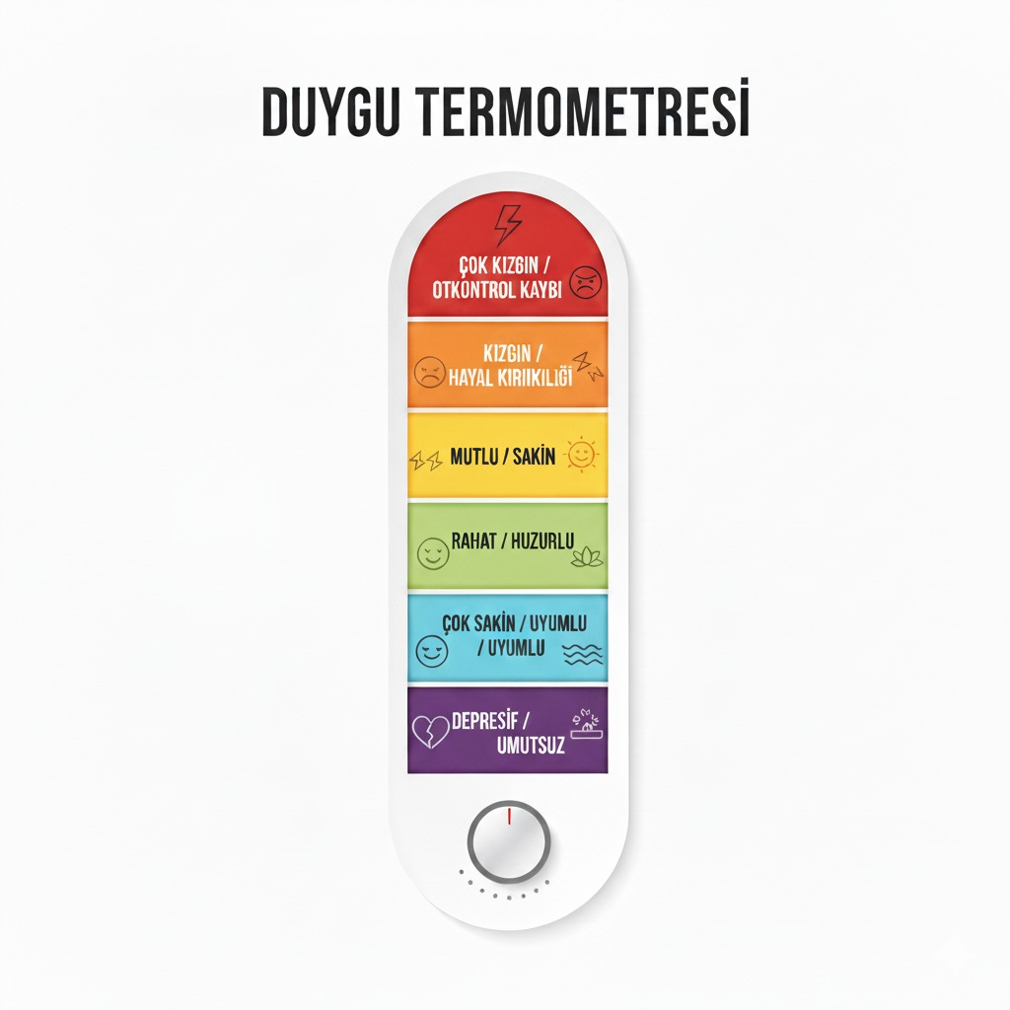

ETKİNLİK 2 :AYNADAKİ BEN
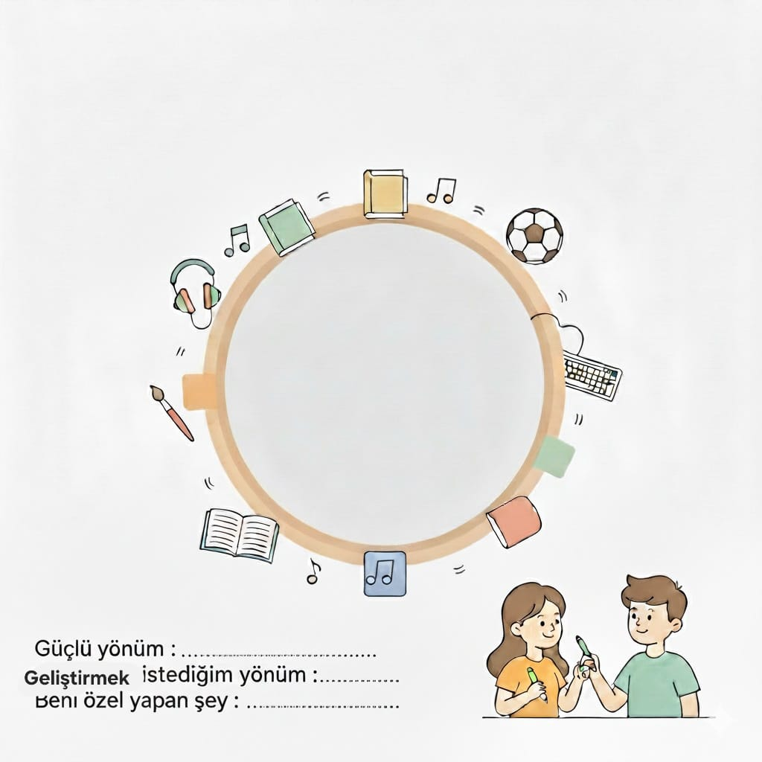

ETKİNLİK 3: DUYGU DÜŞÜNCE DAVRANIŞ ZİNCİRİ

